Trabajo Cotidiano de Estudios Sociales.

GUERRA FRIA 1945-1989
CONTEXTO | Es un transcurso de bipolaridad liderado por 2 grandes potencias | CONCEPTO | CARACTERISTICAS
TIEMPO | ESPACIO | Fue un conflicto de carácter económico político y social entre 2 bloques antagónicos | POLITICAS | SOCIALES | ECONOMICAS
En 1945, por la creciente rivalidad entre 2 grandes potencia del mundo | Se da en lo que era la URSS y los Estados Unidos |  | Se dio por las múltiples diferencias entre los líderes de ambos bandos | Temía ser perjudicada con sus territorios al ser definidas las fronteras después de la 2 G.M | El poderío de ambas potencias siempre fue un perjuicio por el cual sucedió
IDEOLOGIAS PREDOMINANTES | CARACT | REPRESENT | MAPA DE REGIONES DE APOYO
IDEOLOGIAS PREDOMINANTES | Logro algunos objetivos importantes como tener influencia importante en Europa | Estados Unidos  Y  Rusia | CAPITALISTA | SOCIALISTA | Alemania y Rusia
CAPITALISMO | Es un sistema social y económico que deriva de la propiedad privada sobre del capital como herramienta de producción |  | Gran Bretaña y Estados Unidos | SOCIALISMO | Es el control por parte del gobierno tanto como medios de producción como de comunicación como las diferentes fuerzas de trabajo

POSICIONES DE POST GUERRA
MOVIMIENTO SOCIAL | CARACTERISTICA | MOVIMIENTOS POLITICOS Y CARACTERISTICAS
MOVIMIENTO SOCIAL | CARACTERISTICA | POSICION USA | POSICION AMERICA LATINA | POSICION URSS
MOVIMIENTO SOCIAL | Era un movimiento contracultural libertario y pacifisa | POSICION USA | POSICION AMERICA LATINA | POSICION URSS
MOVIMIENTO HIPPIE |  | Fue perseguido por su rebeldia | Se extiende rápidamente como una reacción en cadena para oponerse a la guerra
DESARROLLO ARMAMENTISTA |  | CARACTERISTICAS

CONFLIC ARMADO | TIEMPO | ESPACIO | CAUSAS | CARACTERISTICAS
COREA | 1910-1945 |  | Se dio por la invasión de corea del norte a corea del sur tomando su capital | Las tropas de las naciones unidas liberan a Seúl
VIETNAM | 1955-1975 |  | Un confuso incidente en el golfo de Tonkín entre 2 norteamericanos | Muchos recurrían a las drogas para poder soportar las largas estadías en la selva
CHINA | 1911 |  | Se forma el ejército roja para la lucha contra los nacionalistas | Surgió el partido comunista, que en un principio se unió a kvomintan

Destruccion del bloque socialista

ACONT | ESPACIO | TIEMPO | CAUSA | CARACTERISTICA | REPRESENT
FIN DE GUERRA  FRIA |  | 1917-1933 | Empezó a darse más relación entre la potencias | Se firma el pacto de Varsovia y el acta de parís | Mijaíl Gorbachov  George Bush
PERESTROIKA | Rusia | 1985-1991 | Se introdujeron una nueva serie de reformas económicas que rompieran con la centralización | La venta de empresas estatales  La reforma al sistema monetario y a la banca  La promoción de la inversión extranjera | Mijaíl Gorbachov
GLASNOF | Rusia | 1985-1991 | Es la liberación de un sistema político | Redujo el apoyo a los países de ¨tercer mundo¨ | Mijaíl Gorbachov  Ronald regan
CAIDA DEL MURO DE  BERLIN | Alemania | 1989 | Se dio por la unión de la Alemania occidental y oriental |  | Erich honecker  Walter Albright  Egon krenz

A.Describa a cada líder que participo en la Guerra Fría según región de procedencia.
Winston Churchil: Propuso una alianza contra los soviéticos, a quienes acusó de haber tenido una ¨Cortina de Hierro¨, era el primer ministro británico.
Harry Truman: Fue presidente de los Estados Unidos e instalo medidas para luchar contra la exposición soviética, también fueron conocidas como la Doctrina Truman.
José Stalin: Al ver una amenaza en el Plan Marshall, para los intereses soviéticos, prohibió a Europa Oriental incorporarse a él, e ideo el Plan Molotov.
Mijaíl Gorbachov: Fue uno de los más influyentes líderes de la URSS durante los últimos años de la Guerra Fría.
Ronald Reegan: Presidente de los Estados Unidos que participo en la carrera armamentista y propuso el proyecto ¨Guerra de las Galaxias¨.
B. Describa el tipo de armamento que fue utilizado en la Guerra Fría, según sea el bloque e ilustre.
-Estados Unidos: La flota norteamericana poseía poderosos y eficientes porta-aviones, además de tanques, bombarderos y otros.
Además del desarrollo de armas nucleares de destrucción masiva.
Porta-aviones:
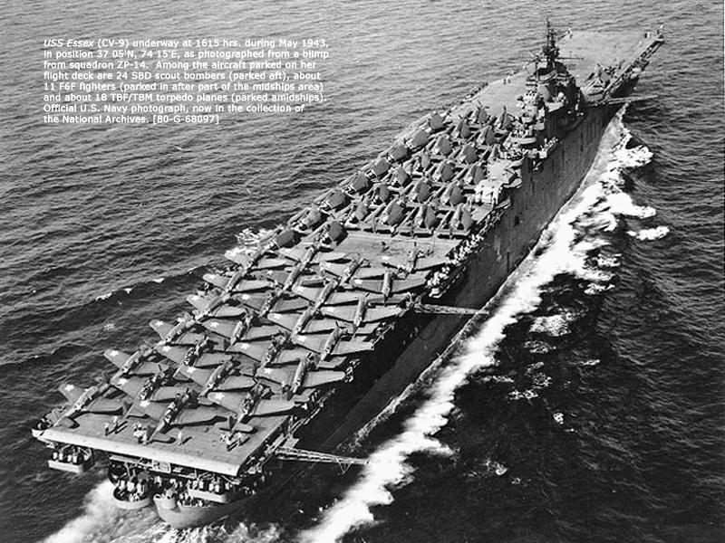

Tanques:
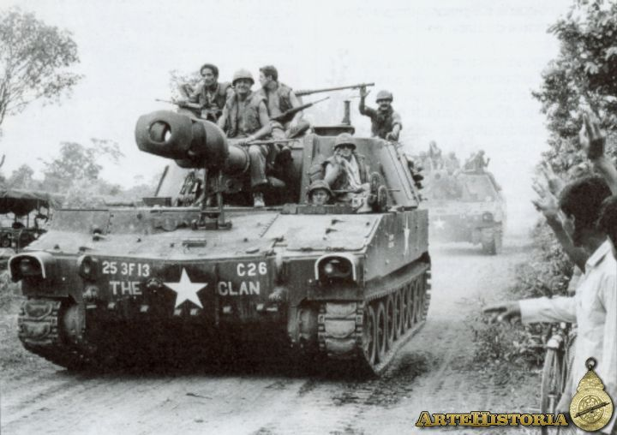
-URSS: Sus aviones caza y bombarderos eran superiores a aviación militar estadunidense.
Bombarderos:

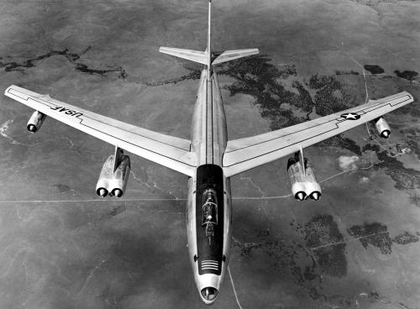

C. Caracterice las expresiones ideológicas y culturales dadas entre los años 1960 u 1970.
-La generación de los 70 se vio aplacada por el movimiento hippie, un movimiento de corrupción sin violencia; que buscaba la paz y amor. Rechazaba todo lo que fuese guerra y violencia, además del materialismo.
Preocupación por la paz, el medio ambiente y la paz entre todos eran algunos objetivos de los hippies. Algunos de los aspectos negativos fueron el consumo de la marihuana y el LCD.
D. Con 3 aspectos describa de que forma la elaboración de armas aumento la tensión de Corea.
1-El descubrimiento de armas nucleares ocasiono temor en el mundo porque temían una guerra más destructiva.
2- Al ver avances en cada bloque, empezó la carrera armamentista y con ella cada bloque quería superar al otro y demostrar su poder, uno de los conflictos para ello fue la guerra de Vietnam.
3-Se infundió miedo a la población por las armas nucleares ya que podían ocasionar grandes tragedias como la Hiroshima y Nagasaki.
E. Destaque 4 argumentos de la participación de USA y la URSS en el conflicto de Corea.
1- Al dividirse Corea, cada bloque tomo una parte y se desato el conflicto.
2-La Corea dominada por la URSS y China, invadió Surcorea tomando la capital.
3-La lucha armada de Norcorea contra SurCorea fue la respuesta a la invasión.
4-Esta orden de los norteamericanos fue respaldada por la ONU.
F. En 8 ideas cronológicas destaque los principales hechos de la guerra de Vietnam.
1. El combate se extendió a Laos y Camboya y, aunque los norteamericanos obtenían algunos triunfos en los combates no permitían vislumbrar el fin de la guerra.
2. El 27 de enero de 1973, representantes de los Estados Unidos, de Vietnam del Nortedel vietcong y Vietnam del sur, firmarían los Acuerdos de paz de parís, que establecían el alto al fuego.
3. El intercambio de prisioneros y la celebración de elecciones en Vietnam del sur; lo que represento una clara derrota para Estados Unidos.
4. La salida del ejercito norteamericano, no significo el fin de la guerra, las acciones siguieron dos años mas entre los vietnamitas, el 29 de abril de 1975.
5. 2 de julio de 1976, se proclamo la Republica Socialista de Vietnam, dándose la unificación del país.
6. Las victimas mortales de esta guerra oscilan entre cuatro a seis millones, los heridos en alrededor de tres millones.
7. Esta guerra provoco millones de desplazados que buscaron refugiarse en otros países.
8. La guerra fue uno de los conflictos más sangrientos, después de la segunda guerra mundial, cuya extrema crueldad y horrores marcaron la humanidad por muchas generaciones.

G.Destaque 5 hechos principales de la Guerra de Corea.
1- Corea fue entonces dividida en dos partes por el paralelo 38: la Unión de Repúblicas Socialistas Soviéticas (URSS) tomó el control de la parte Norte, y el ejército de los Estados Unidos de la parte Sur.
2- Esto condujo a que en 1948 se establecieran dos gobiernos independientes en el Norte y en el Sur, cada uno reclamando su soberanía sobre la totalidad de Corea.
3- La guerra continuó hasta el 27 de julio de1953, cuando el Comité de la Organización de las Naciones Unidas (ONU), los voluntarios de la República Popular China y Corea del Norte firmaron el armisticio de la Guerra de Corea. Una zona desmilitarizada fue establecida para separar a los dos países.
4- Durante el mandato de Kim Jong-Il a finales de la década de los años 1990, la economía del país descendió considerablemente y la escasez de comida se hizo evidente en números.
5-Sin embargo, después del desembarco de Inchon, el 15 de septiembre, tras las líneas del cansado ejército del norte, los norteamericanos avanzaron rápidamente y tomaron Seúl el día 26 y Pion yang el 19 de octubre, el mismo día que Mao decidió intervenir directamentamente.
H. Escriba los problemas económicos que vivía la URSS, cuando Mijaíl Gorbachov asumió el poder en URSS.
La aspiración de Gorbachov de reformar la economía de la URSS determinó en parte su política exterior y la estrategia de mejorar las relaciones con los Estados Unidos. Uno de los objetivos fue reducir los gastos militares que por aquel entonces suponían el 25 % del presupuesto estatal.
El primer encuentro entre Mijaíl Gorbachov y Ronald Reagan, el entonces presidente de EE. UU., tuvo lugar en Ginebra, Suiza, en el otoño de 1985. En octubre de 1986, en Reikiavik, Islandia, la URSS declaró por primera vez estar dispuesta a hacer concesiones importantes a sus adversarios. Desde 1987 la tensión entre las dos superpotencias empezó a suavizarse para desaparecer casi por completo en los años siguientes. El 7 de diciembre de 1987 se firmó en Washington el histórico Tratado de Eliminación de Misiles de Corto y Medio Alcance.
I.Escriba la función y objetivo de las políticas de la Perestroika y Glasnost.
El proceso llamado “desestalinización” por los observadores occidentales fue dramáticamente simbolizado al sacar el cuerpo de Stalin del mausoleo de Lenin en la Plaza Roja de Moscú. El hombre que dominó las palabras e imágenes del país durante más de 25 años fue inhumado nuevamente en un pequeño cementerio junto a los muros del Kremlin.
Objetivo Es una concienzuda renovación de cada aspecto de la vida soviética, es decir dar el socialismo, las formas progresivas de organización social en la exposición más completa de la naturaleza humanista del sistema social en sus aspectos cruciales, económico, social, político y moral.
k. Nombre de 3 conflictos en los cuales se enfrentaron indirectamente a USA y a URSS durante la guerra fría.
1. Estados Unidos y la unión Soviética se acusaban de estar propiciando una nueva guerra.
2. Denunciaban el creciente armamentismo de los Estados Unidos, el primer ministro británico Wiston Churchill, propuso una alianza contra los soviéticos a quienes acusó de haber atendido una ¨cortina de hierro¨.
3. Estados Unidos se negó a reconocer a la Unión Soviética hasta el año 1933.

L-Anote 2 cambios políticos de la URSS, luego de la Perestroika y el Glasnot.
1-Reestructuracion económica a partir de un nuevo espíritu de empresa e innovación.
2-Politica de transparencia para introducir la libertad de expresión y democratizar la URSS.
M.Mencione 4 países que integraron el bloque capitalista durante la guerra fría.
Estados Unidos, Francia, Portugal y Noruega.
N.Anote 4 consecuencias de la guerra de Vietnam.
1-El medio ambiente vietnamita quedo profundamente dañado por la ulización del agente naranja que desfolió grandes extensiones de selva.
2-El uso de agente naranja y otras armas químicas afecto a la población y la sigue afectando con miles de abortos prematuros, esterilidad y nacimientos con malformaciones.
3-Miles de campesinos y refugiados afectaron la economía del país.
4-Gran cantidad de zonas minadas que siguen afectando a los agricultores del país.
O-Indique 4 naciones que se emanciparon de la URSS
Rusia, Armenia, Estonia y Ucrania.
P. 4 argumentos del por que en la guerra fría, la comunicación entre USA y la URSS era necesaria para evitar el conflicto a escala mundial.
1. Para ocupar territorios que les interesaban resguardar.
2. Para ampliar sus fronteras.
3. para detener el sin numero de muertes de las personas.
4. Para obtener el puesto permanente en el consejo de seguridad de la recientemente creada Organización de Naciones Unidas.
Q. 5 argumentos el papel de Mijail Gorbachov en la desintegración de la URSS.
1. El mejoramiento de las condiciones laborales, incrementando los salarios, fortaleciendo los sindicatos y creando cooperativas.
2.Buscó el mejoramiento moral y ético de la sociedad, reduciendo el alcoholismo que afectaba a buena parte de la sociedad.
3.Atrajeron la inversión extranjera y lograron la apertura de la economía.
4. Se permitio La libre expresión de las ideas.
5. Retiro las tropas soviéticas de afganistan y redujo el apoyo a los países del “tercer mundo”.

5. Defina los siguientes términos:
Posguerra
Periodo inmediatamente posterior a una guerra, en el que aún son notables sus repercusiones.
Carrera armamentista Se denomina a la coexistencia competitiva de armamentos y desarrollo de tecnología durante la Guerra Fría entre Estados Unidos y Unión Soviética. Este modo de estar en alerta se fundamentó, justamente, en el peligro de que cualquiera de ambos bloques pudiera desencadenar una guerra de alcance nuclear.
Déficit de balanza comercial Se denomina con el término de balanza comercial al registro que un determinado país lleva acerca de las importaciones y exportaciones que en él se llevan a cabo durante un período de tiempo determinado, es decir, la balanza comercial sería algo así como la diferencia que le queda a un país entre las exportaciones y las importaciones.
Inflación
La inflación es una medida económica que indica el crecimiento generalizado de los precios de bienes, servicios y factores productivos dentro de una economía en un periodo determinado. Para su cuantificación se usa el "índice de precios al consumo".
Multipartidismo
Sistema político en el que varios partidos compiten por el poder: las democracias modernas están basadas en el multipartidismo.
Ideología
La ideología es el conjunto de ideas fundamentales que caracteriza el pensamiento de una persona, una colectividad o una época. También se trata de la doctrina filosófica centrada en el estudio del origen de las ideas.

